Чем занять ребенка летом? Советы психолога
Совместная работа устанавливает связь, которая продлится навсегда. Это позволяет ребенку чувствовать, что он или она любим и ценится. Это открывает дверь для доверия, чтобы ребенок легко мог делиться с вами проблемами, когда они возникают, зная, что получит от вас помощь и заботу. Это также помогает родителям узнать, насколько уникален каждый ребенок. А заодно сбросить напряжение перегруженным работой родителям.

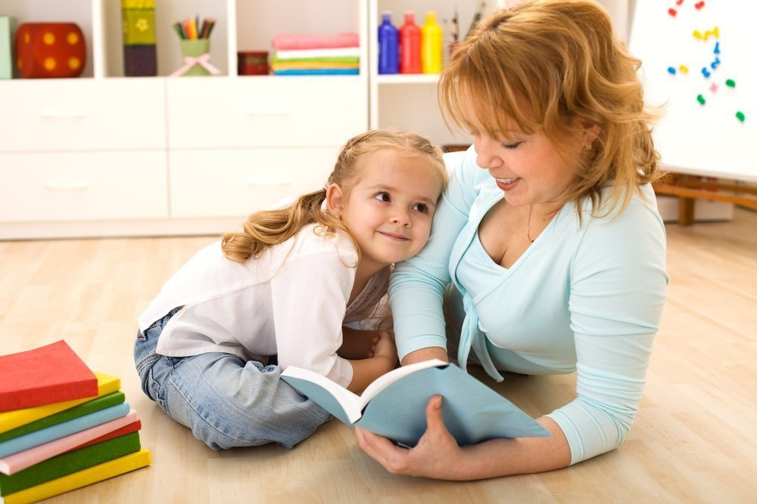

1.Чтение книги
Василий Сухомлинский «Бабушка и Петрик»
Василий Сухомлинский «Правильно думай о труде»
Василий Сухомлинский «Каждый человек должен» и др.
Алексей Мусатов «Как хлеб на стол пришел»
Валентина Осеева «Сыновья»
Иоанн Рутенин «Три сестрицы»
Ханс Кристиан Андерсен «Девочка со спичками»
Л.Зубкова «Сказка про Лень»

2. Просмотр мультфильмов
Просто так. Цветик- семицветик. Крошка енот. Маша и волшебное варенье. Чиполлино. Дудочка и кувшинчик.
После прочтения (просмотра) обсудить с ребенком, что он понял. Какие поступки (действия) совершил персонаж. Плохо это или хорошо?0совершил персонажЧЧчиполино.9:09

3. Совместные игры всей семьей.
Игра «Паровозик»
Участники строятся друг за другом, держась за плечи. «Паровозик» везет «вагончик», преодолевая различные препятствия. От 2х до 10 человек.
Игра «Стекло» (игра в парах)
Игроки садятся напротив друг друга. Надо представить, что между ними толстое стекло. Друг другу мимикой, жестами, без слов передают информацию:
- На улице холодно, ты забыл надеть шапку;
- Иди домой – уже поздно;
- Принеси мне стакан воды и т.п.
Игра « Прятки»
Прятаться не самим, а прятать предмет: игрушку ребенка, например. При ее поиске можно помогать ребенку словами: «холодно», «теплее», «горячо» и так далее. Естественно, чем горячее, тем ближе цель. Когда же прятать предмет будет ребенок, вы попробуйте отыскать его без подсказок.

